1.名优教师20人。报名不限学科，拟聘人员聘用至长郡斑马湖中学、湖南师大附中星城实验学校、长郡月亮岛学校、周南望城学校、长沙市一中金山桥学校、南雅望城学校、湖南第一师范学院斑马湖小学。开考前，根据报名情况，按照有效开考比例不低于1:2的原则，结合学校实际需求，公布招聘岗位及计划数。因报名人数不足造成的岗位空缺，相关计划数调剂至骨干教师岗位。
2.骨干教师20人，具体学科及计划数如下：
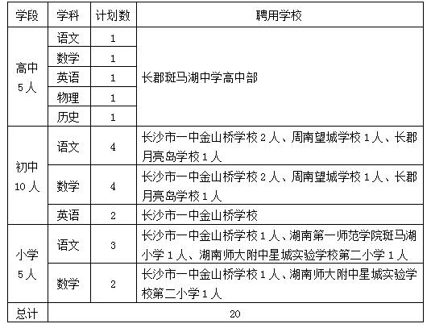
如有岗位报名人数达不到开考比例，则根据报名人数对该岗位计划数进行相应调减，减少的计划数调整至其他报名人数较多的岗位。
3.区中小学教师发展中心研训员6人，具体学科及计划数如下：
